

COMI COMI

MANUAL DE USUARIO

Estas a un click de tener la comida en tu mesa… Reservar, pedir, comprar nunca fue tan fácil



kevin felipe cervera ayala

katherine juliana gutierrez garciA

mayerly andrea monroy malagon

valeria montenegro lopez

27/10/2022

Tabla De Contenidos

-1: Objetivo

-2: Contenido Index

-3: Acerca de Nosotros

-4: Menú

-5: Medios de Comunicación

-6: Métodos de Pago

-7: Registro

-8: Inicio

-9: Administrador

-1: Objetivo

El aplicativo web que está trabajando nuestro grupo está enfocado en la facilitación y ahorro de tiempo a la hora de alimentarnos.Para elaborar este proyecto, nos planteamos la forma en cómo podríamos ayudar a las personas brindándoles comodidad y eficacia a la hora de realizar un pedido de alimentos, puesto que generalmente las personas pierden tiempo realizando sus compras, tiempo valioso tanto para el cliente como para el restaurante que necesita que la entrega de los platos sea eficaz y así evitar la congestión en el sitio…

De esta forma dedujimos que aquello que más se adapta al gusto de nuestros usuarios es el tener las herramientas a su disposición, así nació la idea de desarrollar un aplicativo web capaz de solucionar dichos problemas implementando el servicio de reservas, pedidos y domicilios y claro pago en tarjeta, mientras se genera un vínculo de conexión entre cliente y restaurante al tiempo que se generan nuevas formas de promoción más accesibles para los pequeños restaurantes y emprendimientos.

-2: Contenido Index :

Al entrar en nuestro index se puede encontrar y observar las diferentes pestañas en la parte superior derecha que iremos explicando como poder llegar a usarlas.



A continuacion un recorrido por nuestro index principal:

Servicios que podemos ofrecer a nuestros usuarios y clientes que podran elegir a su gusto y comodidad :

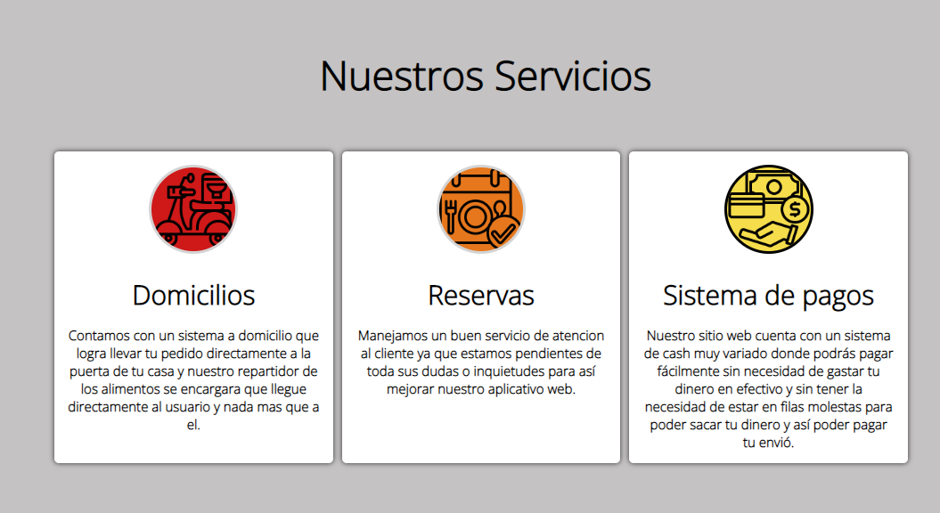

Al rato de ver los servicios que podemos ofrecer se encontraran con nuestro portafolio de comida al cual al darle click a la imagen del plato que le llame la atencion lo llevara directo hacia nuestro menu.

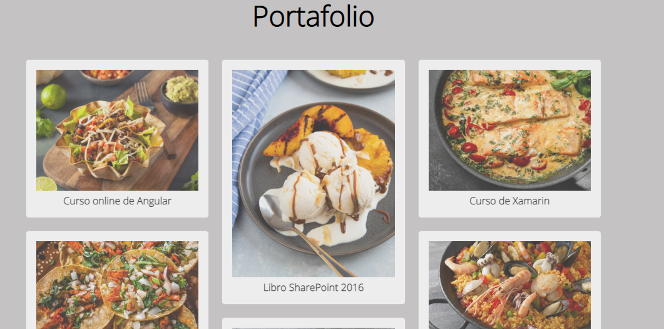

Opiniones de usuarios y clientes: Al estar registrados en nuestra base de datos, nuestros clientes y usuarios podran publicar su experiencia en restaurante o en algun otro servicio que les podemos ofrecer.

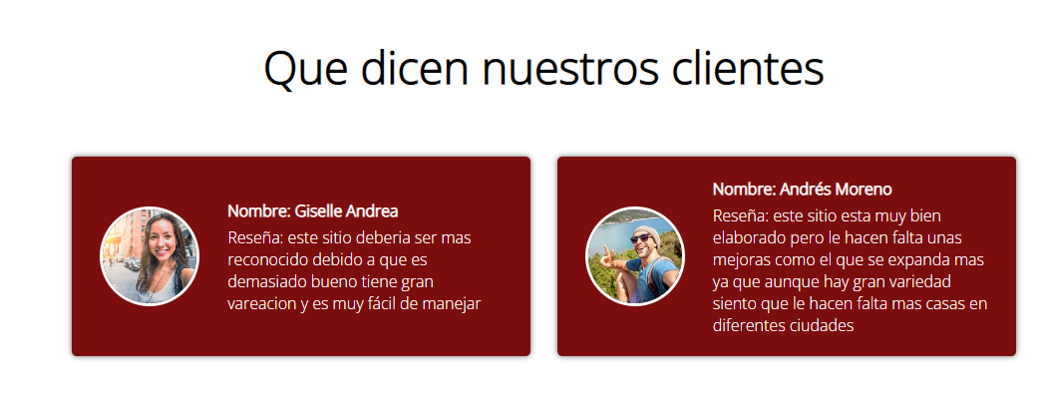

Noticias: se iran actualizando a medida que vayamos avanzando, se subiran noticias si se incluyen platos nuevos, nuevos socios y/o restaurantes recien abiertos a nuestro aplicativo.

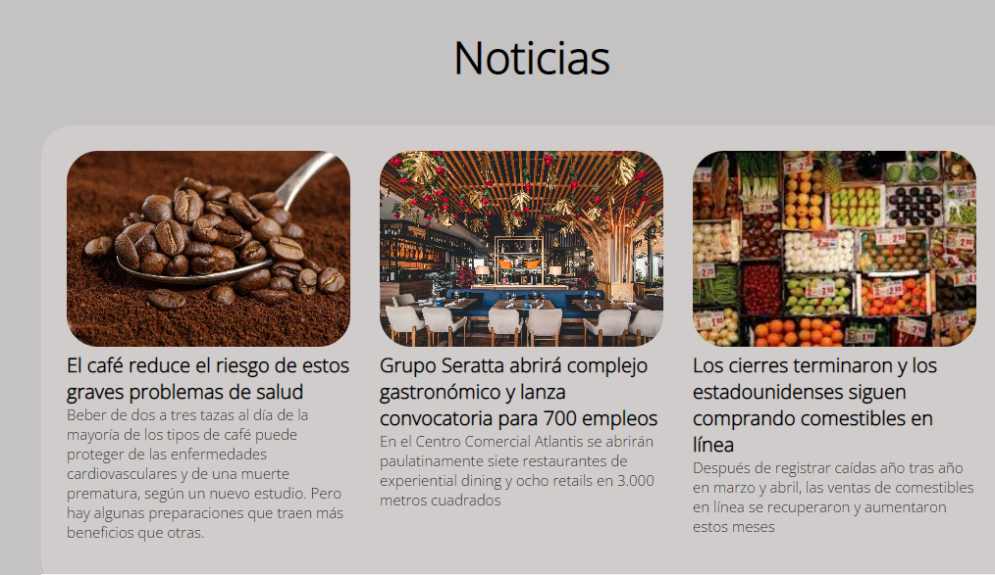

-3:Acerca de nosotros : En nuestro index podran dar click en la pestaña “Nosostros”,

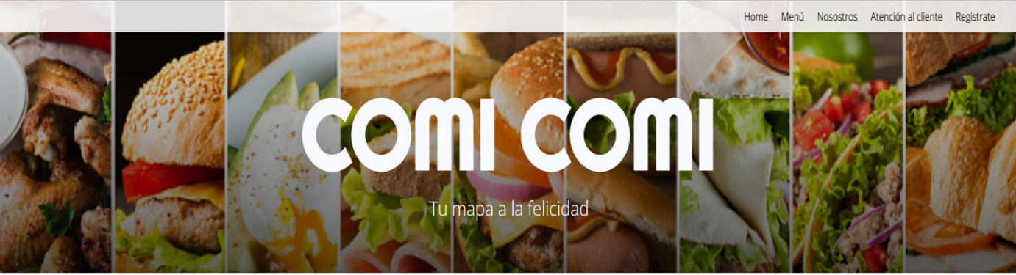

Y aparecera lo siguiente al inicio de nosotros:



Y podran conocernos un poco mas acerca de nuestra historia y nuestra respectiva mision y vision

Nuestra Historia:



Mision:



Vision:



-4:Menu: ya en nuestro menu podras escoger el plato que gustes o lo desees recorrer un poco



Y si deseas reservar o pedir a domicilio le das click en



-5: Medios de Comunicación:

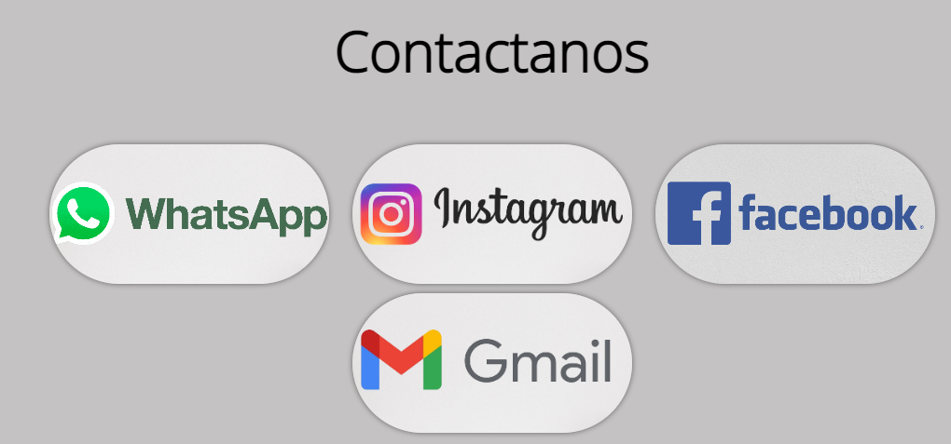

Atraves de los medios ya mencionados ustedes, queridos clientes y usuarios nos podran comunicar tan pronto sea posible la queja/sugerencia que se presente o en otro caso una buena reseña o felicitacion.

-6: Metodos de Pago:  
Se incluiran pagos por medios electronicos (Daviplata, Nequi,PayPal,Bancolombia), Tarjetas de credito y por supuesto no hay que olvidarse del efectivo.  
Y por medio de una suscripcion que tanto el cliente cono el usuario que lo desee realice su pago mensual para que pueda disfrutar de los beneficios que nuestro aplicativo les puede ofrecer.   
  
-7:Registro:  
..imagen registro..  
Si aun no cuentas con tu cuenta (usuario, empresa o admin), podras registrarte y quedar en base de datos   
  
-8:Inicio  
..formulario inicio de sesion..  
Una vez registrado con tu cuenta podras ingresar tus datos y ingresar a COMI COMI ya sea un usuario, un cliente, un restaurante, o administrador y que pueda ser recibido en nuestra comunidad.  
  
-9: Administrador:  
Esta etiqueta le sera dada al dueño del restaurante inscrito en nuestro aplicativo para que pueda añadir sus platos, modificar ya sea el precio o nombre de algun plato, eliminar recetas que por algun motivo no llamen la atencion en su restaurante y/o eliminarlos por otra razon para agregar nuevos platos